1《STC89C52最小系统》
1 电源电路
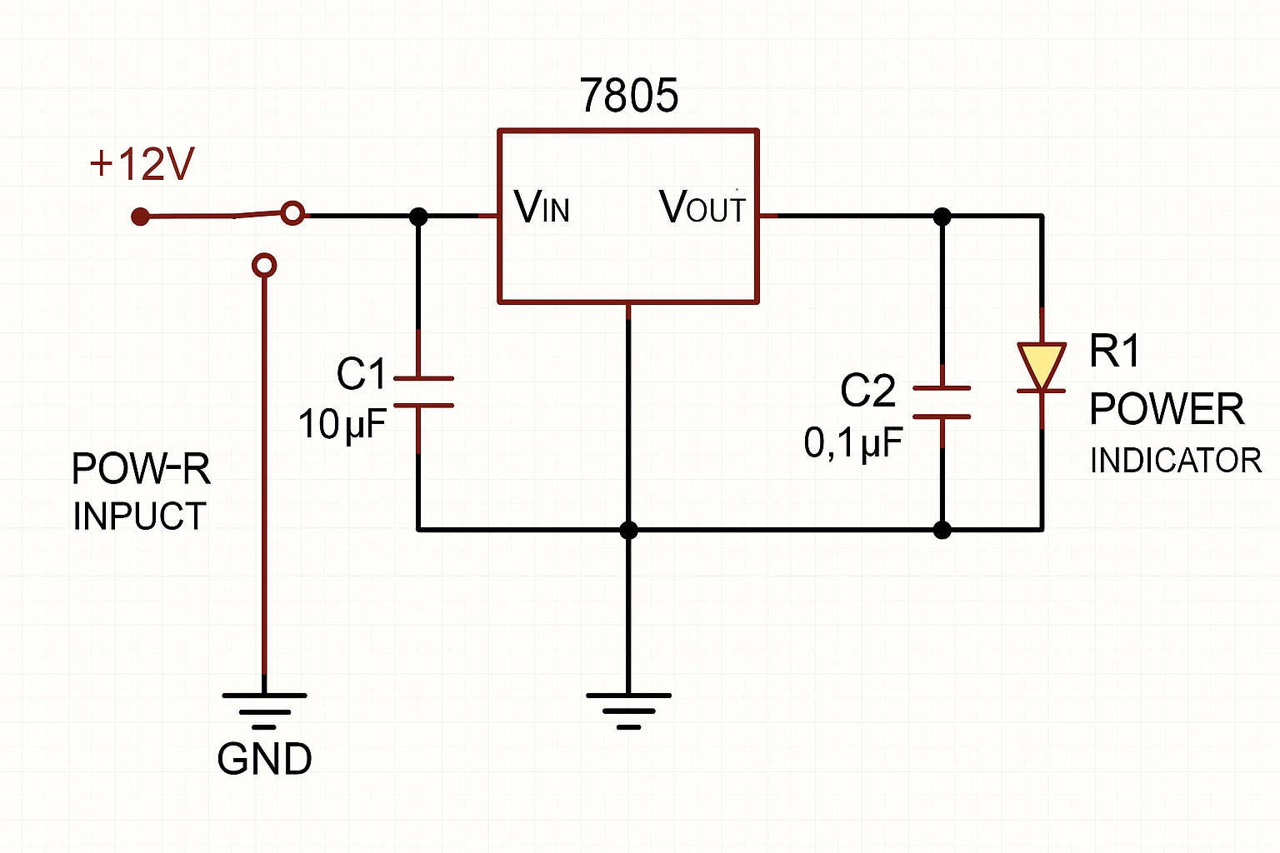
电解电容: 容值大, 有极性, 抗低频, 储能
- 电源滤波/稳压: 在电源入口处 (DC电源, 整流电路, 稳压芯片
.前后) 放置大容量电解电容, 用于滤除低频纹波, 平滑电压。
- 能量储备: 当单片机或外设突然消耗大电流 (如驱动电机, 蜂
.鸣器时) 电解电容能暂时供能, 避免电源电压下跌。

陶瓷电容: 容值小, 无极性, 抗高频, 去耦合
- 去耦/滤波: 单片机的每个VCC引脚旁边通常会放一个0.1μF
.陶瓷电容, 用于吸收高频干扰和尖峰电流。
- 高速信号旁路: 时钟电路, 晶振电源脚, 通信接口芯片附近。

两者一般并联, 宽带滤波, 既能压低频, 又能滤高频。C1和C2都是滤波电容必须尽可能靠近芯片引脚布局 (尤其是GND) 缩短电流环路从而降低寄生电感。
Note: 电解电容不能代替去耦电容因为响应速度慢。陶瓷电容必须就近放在芯片电源引脚旁边。
STC89C52或STM32最小系统板:
- 电源输入: 47μF 电解电容+0.1μF 陶瓷电容 (在电源插口处)
- 稳压芯片(如AMS1117-5.0/3.3): 输入端10μF电解+0.1μF陶瓷; 输出端: 22μF电解+0.1μF陶瓷
- 单片机 VCC/GND: 每个电源脚放0.1μF陶瓷贴片 (靠近芯片)
- 晶振: 12MHz晶振+两个22pF陶瓷电容

单片机的电源一般是用稳压芯片来获得所需的电压, 电流要足够才可以驱动外设电路 (一般I_{max}≈800mA)
- 超过最大电压→单片机会烧坏。
- 低于最小电压→单片机会掉电复位或死机。

2 时钟电路
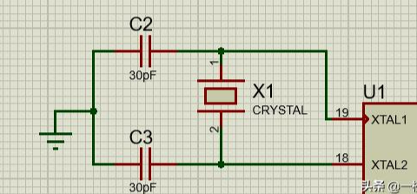
MCU内部里的晶振电路精度差(由于频偏大, 受温度, 电压影响明显)一般都用外接的。陶瓷电容用来调节频率响应(一般22pF与12MHz晶振配套), 尽量靠近芯片位置从而减小寄生电感。图中的晶振是无源器件需要MCU内部的振荡器电路激发振荡, MCU内部振荡器由XTAL1引脚输入, XTAL2引脚反馈输出, 通过外部晶振的反馈得到精确的频率。
XTAL1: Crystal Input外部时钟输入 (可以接内部振荡器);
XTAL2: Crystal Output外部晶振输出端 (仅用于外部晶振);
STC89/STM32用外部晶振时:
- PCB布局要尽量短, 尽量靠近芯片。
- 晶振与电容回路要避免靠近强干扰 (如电源走线, 继电器)。
- 如果通信速率高 (如UART, USB) 一定要用外部晶振保证时钟精度。

3 USB-TTL电路
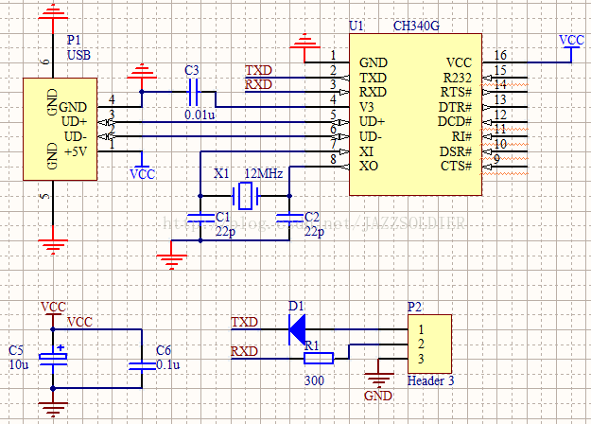
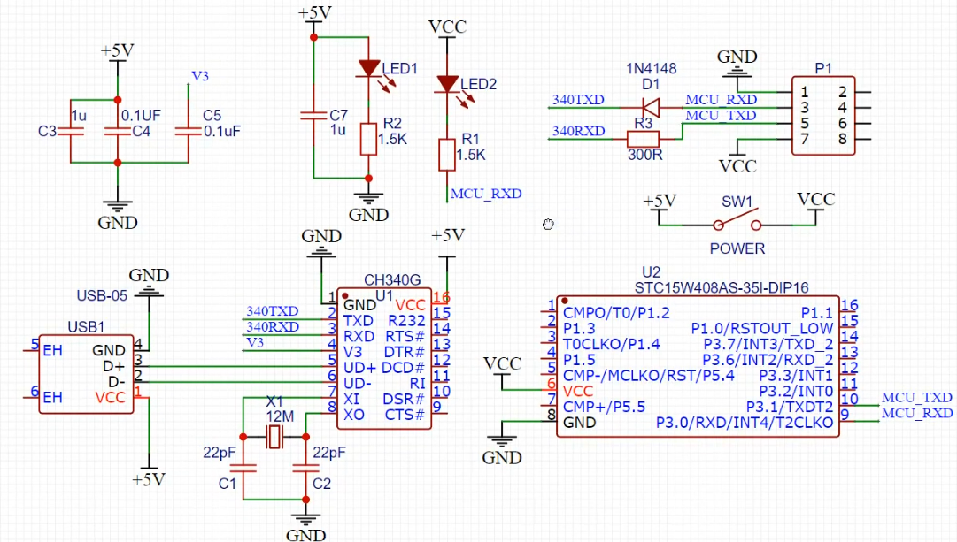
USB-TTL模块与单片机的RXD和TXD要交叉相连, 两者要用相同的GND从而确保电位一致
USB转TTL的模块常见的芯片:
- CH340(最常见, 廉价, 易用）
- CP2102 (稳定, 应用广泛)
- FT232RL (专业, 兼容性好)

二极管D1: CH340发出高电平时被截止由于MCU的RXD有
上拉电阻会提供高电平, 当CH340是低电平时二极管导通从
而MCU该引脚被拉低得到低电平信号。防止了CH340 TXD
引脚将电流倒灌到对面的MCU的RXD引脚

电阻R1: 限流电阻用来防止MCU的RXD引脚对CH340
电流倒灌而损坏CH340

烧录过程: MCU先要冷启动 (完全断电后再重启) 然后才会进入Bootloader(软件部分)程序(几十毫秒)检查MCU自己RXD引脚是否有特定数据(握手指令)。如果有, 则进入ISP烧录模式, MCU接收HEX文件, 完成后退出Bootloader, 跳转到之前程序的起始地址0x0000开始执行 (只有再次复位后才开始新的程序)。如果Bootloader没有检查到握手, 则直接开始现有的程序。

4 复位电路
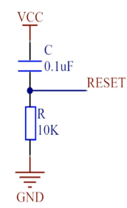
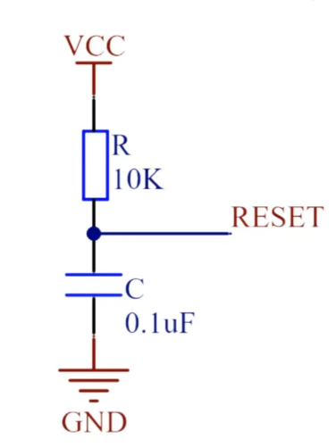
由于MCU上电时内部寄存器可能是随机情况所以需要复位。复位电路的电容是为了延缓时间从而使电平能够稳定到触发状态。
复位之后电平不能一直保持否则一直处于复位状态。由于是电平触发的复位, 所以不能直接连接触发Vcc
STC89C52是高电平复位 (高电平维持至少2个机器周期, 然后再变为低电平, 如果不变为低电平, 则一直处于复位状态)。因此实际情况里在左侧电路的电容之间有开关从而控制RSET的电平, 开关闭合RSET电平=Vcc, 电容放电, 松手后 (开关断开) 此时电容充电使得RSET处于高电平至少2个机器周期, 电容充满电后RSET为低电平

常见RC复位电路:
- 电阻: 10kΩ (上拉或下拉)
- 电容: 0.1µF (常用值可以0.1~10µF调节)

2 《STC89C52 GPIO》

端口 | 默认特性 | 默认情况
P0 | 无内部上拉电阻 | 开漏, 必须外接上拉电阻才能输出高电平, 常用作数据总线(与外部存储器扩展时复用AD0~AD7)
P1 | 内部带上拉电阻 | 准双向, 默认可直接输出高电平, 常用作普通 I/O
P2 | 内部带上拉电阻 | 准双向, 在外扩存储器时作高8位地址线A8~A15
P3 | 内部带上拉电阻  多功能复用 | 准双向, 还具有第二功能, 例如:  P3.0 = RXD (串口接收) .P3.1 = TXD (串口发送)  P3.2 = INT0 (外部中断0) .P3.3 = INT1 (外部中断1)  P3.4 = T0 (定时器0输入) P3.5 = T1 (定时器1输入)  P3.6 = WR (外部写信号) P3.7 = RD（外部读信号）

Note that: 避免悬空输入, 所有未连接的输入脚应接上拉/下拉

不同的MCU的引脚模式不一样, 有些引脚可以设置多种模式, 不一定都有这些功能。
② 推挽输出模式: 引脚可以主动输出高电平和低电平。有两个MOS管, 上下都能驱动。
特点:
• 输出速度快, 驱动能力强(可带动继电器,
PWM控制电路等)
• 不能用作输入 (写入1时引脚为高电平,
不再可读外部信号)
• 常用于PWM输出, 驱动LED, 蜂鸣器,
电机等场合
• 输出功能最强的模式

① 准双向口模式 (默认): 既能输入又能输出, 但输出电流能力弱 (高电平靠弱上拉)。MCU上电默认状态。
特点:
• 写入0 → 输出状态(低电平)
• 写入1 → 输入状态+内部弱上拉, 外部
可驱动为高或低 (可读取外部电平)
• 常用于IO口控制按钮, LED, 数据读取
• 适合多数低速IO控制场景, 无需配置

④ 开漏输出模式: 引脚只支持下拉(输出0), 不能主动输出1。通常需要外部上拉电阻。
特点:
• 常用于多主总线通信协议 (如I²C, 1-Wire)
• 多个设备可共用一个线, 低电平主动拉低,
高电平靠上拉 (上拉时可以读取外部电平
变化)
• 典型使用: I²C, SDA/SCL, 外部中断信号线,
并联器件通信
• 适合总线共享场合或模拟双向通信

③ 高阻输入模式: 引脚处于高阻态, 仅作输入使用。没有上拉电阻, 不影响外部电路。
特点:
• 外部电压变化可以准确读取
• 不会因IO内部状态影响总线
• 常用于: ADC输入, 模拟信号读取, 外部
控制电压读取等
• 适合精确读取外部模拟信号

PnM0 | PnM1 | 模式 | 特点
0 | 0 | 准双向口 | 默认模式, 支持输入, 能输出低电平, 高电平靠弱上拉
1 | 0 | 推挽输出 | 可输出高/低电平, 驱动能力强，不能输入
0 | 1 | 高阻输入 | 完全输入模式, 不影响总线, 可接高阻传感器等
1 | 1 | 开漏输出 | 可下拉输出0, 不能输出1；配合外部上拉电阻用作I²C，等总线通信

Note that: PnM0和PnM1都是8位对应Pn的8个引脚位, n为不同的引脚

例如:
P1M0 |= 0x01; // 设置 P1.0 的 M0 = 1 其它位不变
P1M1 &= ~0x01; // 设置 P1.0 的 M1 = 0 其它位不变

3《STC89C52 SFR》
1 Timer & Counter 1

2 Timer & Counter 2

3 UART Communication

4 Interruption

5 Watch Dog

6 PCON

CH340在5V供电时V3引脚 (3.3V) 要连接退耦电容稳定电压，吸收高频干扰，保障芯片正常工作, 否则电脑无法识别。如果是3.3V供电, 则V3与VCC直接连接到3.3V不需要退耦电容
当程序传输过程时: RTS = 0; 传输完成后 RTS = 1; 可以用来冷启动
当串口软件打开时: DTR = 0; 关闭时DTR = 1;

